Program Studi Teknik Informatika
Sekolah Teknik Elektro dan Informatika
Institut Teknologi Bandung
-----------------------------------------------------

Solusi UTS IF1220 Matematika Diskrit (3 SKS)
Dosen: Rinaldi M
Kamis, 9 April 2026
Waktu: 120 menit
=======================================================================================
Berdoalan terlebih dahulu sebelum mengerjakan ujian ini.

- (Nilai 10) Tuliskan apakah pernyataan pada setiap soal di bawah ini benar atau salah. Tidak perlu menuliskan alasannya
- Misalkan p adalah “Helmi suka main tenis”, q adalah “Helmi suka berenang”, dan r adalah “Helmi suka terbang layang”. Maka, pernyataan “Helmi tidak suka berenang maupun terbang layang, namun dia suka main tenis” dapat ditulis dalam ekspresi logika (~r ∧ q) ∧ p
- Ekspresi logika berikut: (p ∨ ∼q) ∨ (∼p ∧ ∼q) ekivalen dengan ∼p
- Negasi kalimat “Pertandingan akan dilanjutkan hanya jika hari tidak hujan” adalah “Hari hujan atau pertandingan tidak akan dilanjutkan”
- Ekspresi logika ~p → (p → q) adalah sebuah tautologi
- Diberikan sebuah argumen sebagai berikut: “Jika seorang dosen bergelar Doktor, maka dia bahagia. Seorang dosen tidak bergelar Doktor. Jadi, dosen tersebut tidak bahagia”. Kesimpulah argument tersebut tidak valid.
- Kontraposisi dari pernyataan “Perlu tubuh kuat untuk menjadi seorang pelaut” adalah “Jika ia bukan seorang pelaut maka tubuhnya tidak kuat"
- Jika pernyataan p → q salah, maka nilai pernyataan (p → ~q) → q adalah salah
- Implikasi p → q ekivalen secara logika dengan ~q → ∼p
- Diberikan proposisi berikut ∼ ((p ∨ ∼q) ∧ (r →∼s)). Diketahui r bernilai FALSE, maka hasil penyederhanaanya adalah ∼p ∧ q
- Inversi dari pernyataan “Jika x kurang dari nol maka x bukan bilangan positif” adalah “Jika x tidak kurang dari nol maka x bilangan positif”

Jawaban:
- Salah
- Salah
(c) Salah
(d) Benar
(e) Benar
(f) Salah
(g) Benar
(h) Benar
(i) Benar
(j) Benar

- (Nilai 15) Terdapat studi benchmark kinerja lima bahasa pemrograman: Python, Java, C++, JavaScript, dan Go. Dalam setiap pengujian, dua bahasa dibandingkan pada platform tertentu (misalnya web, sistem, atau data processing), dan hasilnya menunjukkan mana yang lebih efisien dalam eksekusi sebuah program. Didefinisikan relasi R pada himpunan bahasa pemrograman, yang dalam hal ini xRy berarti bahasa x selalu lebih efisien (misalnya lebih cepat atau lebih hemat resource) dibandingkan bahasa y dalam setiap pengujian.
Python lebih efisien daripada Java dan JavaScript
Java lebih efisien daripada C++ dan Go
C++ lebih efisien daripada Python dan JavaScript
JavaScript lebih efisien daripada Java dan Go
Go lebih efisien daripada Python dan C++
Diberikan urutan bahasa: [Python, Java, C++, JavaScript, Go].
  - Buat matriks dan graf berarah yang merepresentasikan relasi R
  - Tentukan sifat relasi R apakah refleksif, setangkup, tolak setangkup, menghantar

Jawaban:
- Matriks dan graf berarah yang merepresentasikan relasi R

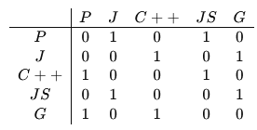

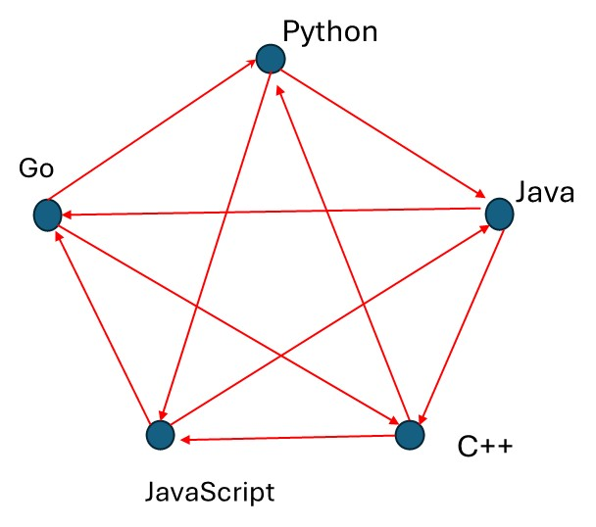

- Sifat-sifat relasi :
- Tidak refeksif sebab (Phyton, Pyhton) $∉$ R, begitu juga untuk bahasa yang lain
- Tidak setangkup, karena (Python, Java) $∈$ R tetapi (Java, Python) $∉$ R
- Tolak setangkup, karena bila dilihat dari matriksnya elemen di bawah diagonal utama bukan hasil pencerminan dari elemen di atas diagonal utama
- Tidak menghantar karena (Python, Java) $∈$ R dan (Java, C++) $∈$ R tetapi (Python, C++) $∉$ R

- (Nilai 10) Misalkan f : Z → Z didefinisikan oleh f(x) = x mod 8 dan g : Z → Z didefinisikan oleh g(x) = x² - 5x + 6.
- Tentukan jelajah (range) fungsi g ○ f
- Lengkapi tabel di bawah ini dengan memberikan tanda contreng (√) pada sel yang kosong
Fungsi | Injektif | Surjektif | Bijektif
f
g

Jawaban:
- (g ○ f) (x) artinya mengoperasikan nilai x dengan fungsi f, kemudian hasil operasi tersebut dioperasikan dengan fungsi g.
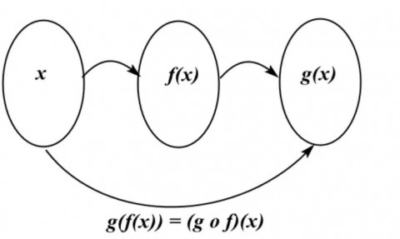
Oleh karena itu, pada fungsi komposisi g ○ f, nilai yang akan dioperasikan dengan fungsi g hanyalah nilai yang termasuk dalam range fungsi f, yaitu:

{x | 0 ≤ x < 8, x ∈ Z} = {0, 1, 2, 3, 4, 5, 6, 7}

Untuk menemukan range dari fungsi g ○ f, kita dapat mengenumerasi setiap bilangan x ∈ range f, kemudian menemukan nilai g(x) yang bersesuaian:

x | g(x)
0 | 6
1 | 2
2 | 0
3 | 0
4 | 2
5 | 6
6 | 12
7 | 20

Oleh karena itu, diperoleh range fungsi g ○ f adalah {0, 2, 6, 12, 20}.

- Sifat-sifat fungsi f dan g
- Apakah f merupakan fungsi satu-ke-satu (injektif)?
Tidak, karena terdapat lebih dari satu elemen domain yang memiliki bayangan yang sama, misalnya f(1) = f(9) = 1.
- Apakah f merupakan fungsi pada (surjektif)
Tidak, karena tidak semua nilai bilangan bulat merupakan bayangan dari f
- Apakah f merupakan fungsi berkoresponden satu-ke-satu (bijektif)?
Tidak, karena fungsi f bukan fungsi satu-ke-satu dan juga bukan fungsi pada. Suatu fungsi berkoresponden satu-satu jika dan hanya jika fungsi tersebut merupakan fungsi satu-ke-satu DAN fungsi pada. Jika salah satu syarat tidak terpenuhi, maka fungsi tersebut tidak berkoresponden satu-satu.
- Apakah g merupakan fungsi satu-ke-satu (injektif)?
Tidak, karena terdapat dua nilai x berbeda memiliki bayangan yang sama, yaitu f(2) = f(3) = 0
- Apakah fungsi g merupakan fungsi pada (onto) atau surjektif?
Tidak, karena tidak semua nilai bilangan bulat merupakan jelajah dari g, misalnya 1. Tidak terdapat x ∈ Z sedemikian sehingga x² - 5x + 6 = 1 (hal ini tentu berbeda jika domain fungsi g adalah bilangan riil).

Tabel tetap kosong:
Fungsi | Injektif | Surjektif | Bijektif
f
g

- (Nilai 5) Apa yang salah pada pembuktian induksi matematika di bawah ini? Tuliskan letak kesalahannya dan alasannya.

Teorema: Untuk setiap bilangan bulat positif n, jika x dan y adalah bilangan bulat positif dengan max(x, y) = n,
maka x = y.

Langkah basis: Misalkan n = 1. Jika max(x, y) = 1 dan x dan y adalah bilangan bulat positif, maka kita memiliki x = y = 1

Langkah Induksi: Misalkan n adalah bilangan bulat positif. Asumsikan bahwa jika x dan y adalah bilangan bulat positif dengan max(x, y) = n, maka x = y (hipotesis induksi). Sekarang misalkan max(x, y) = n + 1, yang dalam hal ini x dan y adalah bilangan bulat positif. Maka max(x − 1, y − 1) = n, sehingga berdasarkan hipotesis induksi, x − 1 = y − 1. Dari sini diperoleh x = y, yang melengkapi langkah induksi

Jawaban:
Kesalahan terdapat pada max(x – 1, y – 1), sebab x – 1 atau y – 1 dapat bernilai 0, padahal disebutkan di dalam max(x, y) x dan y harus bilangan bulat positif.

- (Nilai 10) Diberikan $f\left(1\right)=1$ dan $f\left(n\right)=2022f(n-1)$ untuk setiap bilangan bulat n > 1. Diberikan pula $g\left(n\right)={2022}^{(n-1)}$ untuk setiap bilangan bulat n > 0. Dengan menggunakan induksi matematika, buktikan bahwa $f\left(n\right)=g(n)$ untuk setiap bilangan bulat positif n.

Jawaban:
Diketahui:
f(1) = 1
f(n) = 2022 f(n – 1), n > 1
g(n) = 2022^{(n – 1 )}, n > 0
Akan dibuktikan bahwa berlaku f(n) = g(n) untuk setiap bilangan bulat positif n .

Basis induksi
Untuk kasus basis n = 1 diperoleh f(1) = 1 dan g(1) = 2022⁰ = 1, sehingga f(n) = g(n)

Langkah induksi
Asumsikan f(n) = g(n) benar sehingga f(n) = 2022^{(n – 1 )},untuk bilangan bulat positif n (Hipotesis induksi), akan dibuktikan bahwa f(n+1) = g(n+1) sebagai berikut:
f(n + 1) = 2022 f(n + 1 – 1)
f(n + 1) = 2022 f(n)
f(n + 1) = 2022 (2022^{(n – 1)}) (dari hipotesis induksi)
f(n + 1) = 2022^{(n + 1 – 1)}
f(n + 1) = g(n + 1)

Karena pernyataan terbukti benar pada basis dan langkah induksi, maka pernyataan f(n) = g(n) benar untuk setiap bilangan bulat positif n.

- (Nilai 10) Tentukan nilai S dari sumasi berikut: $S= \sum_{k=1}^{100}{3k}+\sum_{k=5}^{101}{(4k-1)}$
Jawaban:
Menghitung $\sum_{k=1}^{100}{3k}$:
Karena $\sum_{k=1}^{n}{k}=\frac{n(n+1)}{2}$, maka $\sum_{k=1}^{100}{k}=\frac{100(100+1)}{2}=50×101=5050$
sehingga $\sum_{k=1}^{100}{3k}=3×5050=15150$

Menghitung $\sum_{k=5}^{101}{(4k-1)}$:
$\sum_{k=5}^{101}{(4k-1)}=\sum_{k=1}^{101}{\left(4k-1\right)- \sum_{k=1}^{4}{(4k-1)}}$
- Menghitung $\sum_{k=1}^{101}{\left(4k-1\right)}$
$\sum_{k=1}^{101}{\left(4k-1\right)}$ = 4 $\sum_{k=1}^{101}{k}$ – $\sum_{k=1}^{101}{1}$
Karena $\sum_{k=1}^{n}{k}=\frac{n(n+1)}{2}$, maka $\sum_{k=1}^{101}{k}=\frac{101(101+1)}{2}=5151$
sehingga $4\sum_{k=1}^{100}{k}=4×5151=20604$
Kemudian, $\sum_{k=1}^{101}{1}$ = 101
Jadi, $\sum_{k=1}^{101}{(4k -1) }$ = 20604 – 101 = 20503
- Menghitung $\sum_{k=1}^{4}{(4k-1)}$
Dengan cara yang sama seperti (i), maka
$\sum_{k=1}^{4}{(4k-1)}$ = $4\sum_{k=1}^{4}{k}- \sum_{k=1}^{4}{1}=4 ($ $\frac{4(4+1)}{2})-4$ = 40 – 4 = 36

Jadi, $\sum_{k=5}^{101}{(4k-1)}$ = $=\sum_{k=1}^{101}{\left(4k-1\right)- \sum_{k=1}^{4}{(4k-1)}}$ = 20503 – 36 = 20467

Menghitung jumlah keseluruhan: $\sum_{k=1}^{100}{3k}+\sum_{k=5}^{101}{(4k-1)}$ = $15150+20467= 35617$

- (Nilai 15) Sebuah sistem kompresi data di server cloud memproses file berdasarkan jumlah blok data. Didefinisikan $a(n)$adalah waktu eksekusi (dalam milidetik) yang dibutuhkan untuk mengompres file berukuran $n$blok data. Untuk file kecil, Jika $n=1$, waktu kompresi adalah 1 ms (overhead minim um sistem), jika $n=2$, waktu kompresi adalah 4 ms. Untuk file dengan $n≥2$, sistem membagi pekerjaan menjadi 4 proses kompresi yang masing-masing menangani file dengan ukuran $n-1$ blok. Namun, karena adanya overlap pekerjaan (redundant processing) antar proses, terdapat penghematan waktu sebesar 4 proses kompresi yang masing-masing menangani file dengan ukuran data n – 2 blok
- Tuliskan persamaan relasi rekurens yang merepresentasikan waktu kompresi secara keseluruhan
- Selesaikan relasi rekurens tersebut
- Berapa waktu kompresi untuk file berukuran 10 blok?

Jawaban:
- a(n) = 4a(n−1) − 4a(n−2); a(1) =2, a(2) = 4

- Persamaan karakteristik:
$r^{2}-4r+4=0$
$$\left(r-2)^{2}=0\right.$$ Akar kembar: $r=2$
Bentuk solusi umum: $a(n)=c_{1}2^{n}+c_{2}n2^{n}$ = ${(c_{1}+c_{2}n)2}^{n}$
Untuk $n=1$: $a(1)=(c_{1}+c_{2})2=1⇒c_{1}+c_{2}=\frac{1}{2}$
Untuk $n=2$: $a(2)=(c_{1}+2c_{2})4=4⇒c_{1}+2c_{2}=1$
Kurangkan: $(c_{1}+2c_{2})-(c_{1}+c_{2})=1-\frac{1}{2}⇒c_{2}=\frac{1}{2}$
Substitusi $c_{2}=\frac{1}{2}$ $ke dalam persamaan c_{1}+c_{2}=\frac{1}{2}{ , diperoleh c}_{1}=0$
Solusi akhir: a$(n)=\frac{n}{2}⋅2^{n}=n⋅2^{n-1}$
(c) Hitung untuk $n=10$ $a(10)=10⋅2^{9}=10⋅512=5120$
- (Nilai 15) Buatlah rangkaian logika untuk menentukan apakah
(2x + 7y) mod 3 > 0; 0 ≤ x < 4, 0 ≤ y < 4, x ∈ Z, y ∈ Z
Rangkaian logika menerima input x dan y (petunjuk: pikirkan berapa bit x dan berapa bit y) dan memberikan nilai 1 (true) jika (2x + 7y) mod 3 > 0. Dalam menjawab soal ini buatlah tabel kebenaran, penyederhanaan dengan Peta Karnaugh, dan gambarkan rangkaian logikanya.

Jawaban:
Misal:
- Digunakan 4 peubah a, b, c, d yang nilainya merepresentasikan input tegangan listrik
- Peubah a dan b merepresentasikan nilai variabel x dalam bentuk biner 2 bit.
- Peubah c dan d merepresentasikan nilai variabel y dalam bentuk biner 2 bit.
- f(a, b, c, d) merepresentasikan kondisi lampu dengan 0 = lampu mati dan 1 = lampu menyala

Maka, dapat dihasilkan tabel sebagai berikut
a | b | c | d | Nilai x | Nilai y | 2x + 7y | (2x + 7y) mod 3 | f(a,b,c,d)
0 | 0 | 0 | 0 | 0 | 0 | 0 | 0 | 0
0 | 0 | 0 | 1 | 0 | 1 | 7 | 1 | 1
0 | 0 | 1 | 0 | 0 | 2 | 14 | 2 | 1
0 | 0 | 1 | 1 | 0 | 3 | 21 | 0 | 0
0 | 1 | 0 | 0 | 1 | 0 | 2 | 2 | 1
0 | 1 | 0 | 1 | 1 | 1 | 9 | 0 | 0
0 | 1 | 1 | 0 | 1 | 2 | 16 | 1 | 1
0 | 1 | 1 | 1 | 1 | 3 | 23 | 2 | 1
1 | 0 | 0 | 0 | 2 | 0 | 4 | 1 | 1
1 | 0 | 0 | 1 | 2 | 1 | 11 | 2 | 1
1 | 0 | 1 | 0 | 2 | 2 | 18 | 0 | 0
1 | 0 | 1 | 1 | 2 | 3 | 25 | 1 | 1
1 | 1 | 0 | 0 | 3 | 0 | 6 | 0 | 0
1 | 1 | 0 | 1 | 3 | 1 | 13 | 1 | 1
1 | 1 | 1 | 0 | 3 | 2 | 22 | 1 | 1
1 | 1 | 1 | 1 | 3 | 3 | 27 | 0 | 0

Peta Karnaugh:
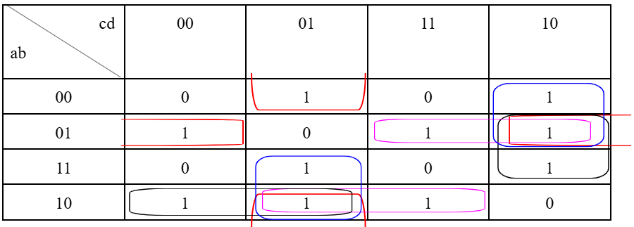
Penyederhanaan:
f(a,b,c,d) = b’c’d + a’bd’ + a’cd’ + ac’d + a’bc + ab’d + bcd’ + ab’c’

Rangkaian Logika
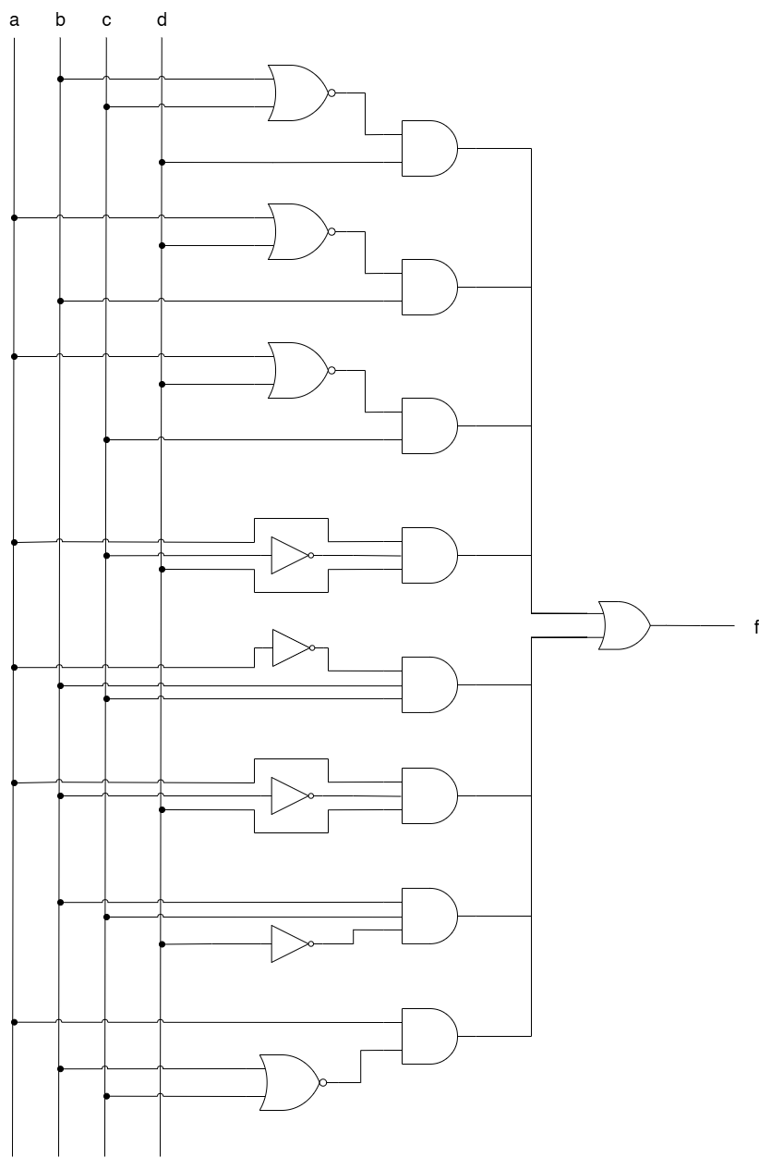

9. (Nilai 10) Terdapat 3 multiset yaitu A = {a, a, a, b, b, b, c, d, f}; B = {b, b, c, d, e}; dan C = {a, a, b, c, d, f},.tentukan:
  - A ∪ B
  - $(A∩B)∪C$
  - $(A - C) + B$
  - $(B ∪ A) - C$

Jawaban:
- A ∪ B = {a, a, a, b, b, b, c, d, f} ∪ {b, b, c, d, e}
= {a, a, a, b, b, b, c, d, e, f}
- $(A∩B)∪C$ = {a, a, a, b, b, b, c, d, f} ∩ {b, b, c, d, e} ∪ {a, a, b, c, d, f}
= {b, b, c, d} ∪ {a, a, b, c, d, f}
= {a, a, b, b, c, d, f}
- $(A - C) + B$ = {a, a, a, b, b, b, c, d, f} - {a, a, b, c, d, f} + {b, b, c, d, e}
= {a, b, b} + {b, b, c, d, e}
= {a, b, b, b, b, c, d, e}
- $(B ∪ A) - C$ = {b, b, c, d, e} ∪ {a, a, a, b, b, b, c, d, f} - {a, a, b, c, d, f}
= {a, a, a, b, b, b, c, d, e, f} – {a, a, b, c, d, f}
= {a, b, b, e}

